Zierikzee Stad aan de Oosterschelde
- Zierikzee ontstond in de 9de eeuw, toen een zekere Zirik een nederzetting aan het riviertje de Ee omwalde.
- In 1248 kreeg de plaats stadsrechten.
- Na de bloeiperiode van de 14de en 15de eeuw volgde in de 17de eeuw opnieuw een periode van voorspoed.
- Veel gebouwen herinneren nog aan die welvarende jaren.
Welvaart en watersnood
- In de 14de en 15de eeuw brachten de haringvangst en de uitvoer van de kleurstof meekrap de inwoners tot grote rijkdom.
- Zierikzee was ook een centrum van de zoutwinning, de landbouw en lakenindustrie en werd één van de belangrijkste havensteden van Zeeland.
- De stad breidde zich snel uit, wat noopte tot de aanleg van een nieuwe omwalling en de bouw van de Nobelpoort.
- Later werden aan de Oude Haven de Zuidhavenpoort en de Noordhavenpoort gebouwd.
- In de 16de eeuw nam de welvaart af.
- De stad werd geteisterd door een watersnoodramp in 1530, er waren branden en er brak een pestepidemie uit.
- En of dat nog niet genoeg was verzandde de Gouwe, het riviertje dat de stad verbond met de vaarwegen naar Rotterdam.
- Ten slotte werd Zierikzee tussen 1572 en 1580 ook nog eens meermalen belegerd.
- Tijdens de periode van de zeereizen naar Indië, de 17de eeuw, nam de welvaart weer toe.
- Van deze bloeitijd getuigen de fraaie huizen aan de Oude Haven.
- Men legde de Nieuwe Haven aan, die door een kanaal verbonden werd met de Oosterschelde, zodat grote zeeschepen Zierikzee konden bereiken.
- In de 18de eeuw volgde een teruggang in de handel en in de eeuw daarna werd Zierikzee een onbelangrijke agrarische gemeente.
- Met de aanleg van de Vismarkt in 1804 probeerde men het tij nog te keren, maar deze moeite was vergeefs.
- De watersnoodramp in 1953 bracht Zierikzee grote schade toe.
- Behalve het verlies aan mensen, dieren en materiële bezittingen, waren veel bomen en struiken verwoest en had de bodem nog geruime tijd last van verzilting, zodat de boeren een gevoelige klap kregen.
- Ook veel monumenten werden vernield.
- Restauratiewerkzaamheden hebben veel van de oude glorie in ere hersteld, zodat Zierikzee nu één van de gaafste stadsgezichten in Nederland heeft.
De Deltawerken
- Een groot deel van Zeeland en de Zuid-Hollandse eilanden werd in de nacht van 1 februari 1953 getroffen door een watersnoodramp, die vele slachtoffers maakte.
- Na de ramp werd de Deltawet aangenomen.
- Daarin werd bepaald dat alle zeearmen tussen de Nieuwe Waterweg en de Westerschelde afgesloten moesten worden.
- Als laatste kwam de Oosterschelde aan de beurt.
- Aanvankelijk wilde men deze met een dam afsluiten.
- Omdat met het verdwijnen van het zoute water een uniek gebied met grote betekenis voor de visvangst en het milieu verloren zou gaan, besloot de regering in 1976 tot de bouw van grote sluizen die open blijven en slechts bij stormvloed gesloten worden.
- Deze stormvloedkering is op 4 oktober 1986 in gebruik genomen.

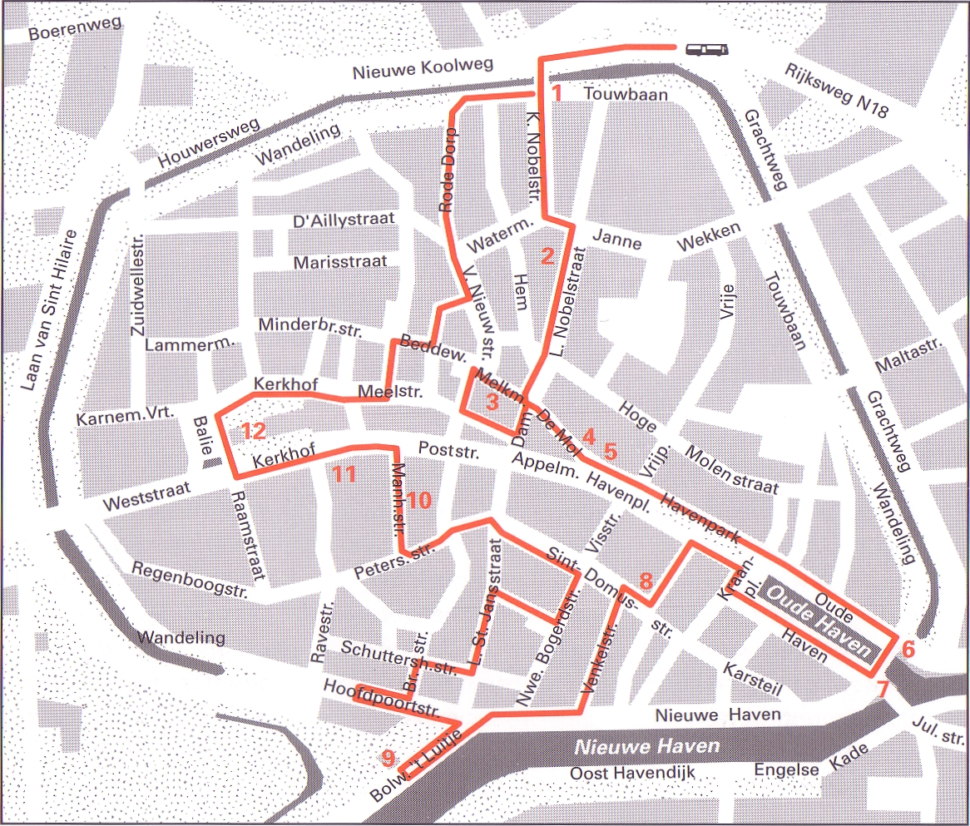

Langs de route Startpunt: busstation (bus 10 vanaf NS-station Goes)

Lengte:7 kilometer Duur: 2,5 uur

- De eerste van de drie stadspoorten die u ziet, is de Nobelpoort (1) uit het einde van de 14e eeuw, de oudste poort van Zierikzee.
- Even verder ziet u de korenmolen 'De Hoop' (2) uit 1876.
- Mooi is het raadhuis (3) in de Meelstraat met zijn sierlijke toren en de 16de eeuwse schutterszaal die een bijzondere eikenhouten overkapping heeft.
- De zaal maakt deel uit van het Stadhuismuseum.
- Op de torenspits ziet u de zeegod Neptunus die als windvaan fungeert.
- \De twee Vlaamse topgevels hebben medaillonversieringen met afbeeldingen van Karel V en zijn zoon Philips II.
- De 17de eeuwse pakhuizen aan de overkant van het stadhuis tonen de rijkdom van deze havenstad.
- Het 16de eeuwse 's Gravensteen (4) is gebouwd als gevangenis.
- Die functie had het complex tot 1923; op de eerste verdieping zijn de cellen nog te zien.
- In het gebouw zetelt nu het Maritiem Museum.
- De Gasthuiskerk (5) dateert uit de 14e eeuw; als extra kerkruimte werd er in 1651 een galerij bij gebouwd.
- De Noordhavenpoort (6) stamt uit 1532 en wordt gekenmerkt door twee Vlaamse renaissancistische gevels aan de stadszijde en een trapgevel aan de havenkant.
- Daarnaast staat de Zuidhavenpoort (7), die rond dezelfde tijd gebouwd werd in een andere stijl.
- De zware rechthoekige toren wordt bekroond door vier torentjes.
- In het koepeltorentje uit 1858 bevindt zich het carillon van het raadhuis.
- Aan beide zijden van het gebouw ziet u resten van de oude stadsmuur, compleet met weergang.
- Hier zijn restaurateurs aan het werk geweest.
- Via de Vismarkt (8) bereikt u de Nieuwe Haven en de korenmolen 'De Haas' (9) uit 1727, met daarnaast delen van de stadsmuur.
- Rustig ligt het Sint Anthonieshofje (10) erbij.
- In de nabij gelegen Poststraat 45 staat het voormalige burgerweeshuis (11) uit de 15de eeuw, twee eeuwen later voorzien van een nieuwe gevel.
- De witte pleisterlaag is van 1858.
- De Monstertoren (12), de toren van de St. Lievenskerk, stamt uit 1454 en is 56 meter hoog.
- Proportioneel ziet de 'Dikke Toren' er wat vreemd uit; hij had aanvankelijk minstens 130 meter hoog moeten worden, maar het geld voor de voltooiing ontbrak en de bodem leek niet tegen zo'n gewicht bestand.
- De kerk brandde in 1832 af en werd vervangen door de Nieuwe Kerk, die gebouwd is in neoclassicistische stijl.
- Door enkele straatjes kunt u teruglopen naar het busstation.

